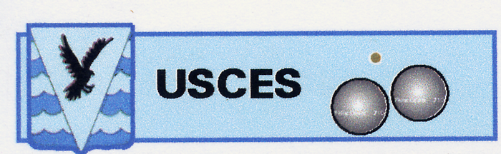

INFO N°19
Le Club pétanque CBI invite le club de l’USCES à participer à son tournoi qui se déroulera le samedi 22 septembre.
Monsieur le Président du Club USCES

Monsieur,

Dans le cadre de notre coopération et jumelage, le club C.B.I. a le plaisir d’inviter votre club a participé à son 4°tournoi en doublette homme le samedi 22 Septembre 2012 .

Nous invitons deux équipes de USCES
( 4 personnes en 2 chambres double à notre charge, à l'hôtel New century Analakely)
Vous arrivez le jeudi 20 Septembre et partez le mardi matin 25 Septembre
Le tournoi Samedi 22 et Dimanche 23 Septembre 2012.
Jeudi 20 Septembre: accueil à Ivato, installation à l'hôtel et quartier libre.
Vendredi 21: Invitation du club C.B.I. le soir à 18H.
Samedi 22: à 13h déplacement au terrain Itaosy.
Dimanche 23: à midi invitation du club C.B.I.
Lundi 24: quartier libre.
Mardi 25: marché arts malgaches à Ivato puis retour à La Réunion.

Nous seront toujours à votre disposition pour d’autres informations.

Nous vous adressons tous nos remerciements sportifs Monsieur Le Président, et en espérant de votre participation.

Vous souhaitez participer à ce tournoi, vous pouvez vous inscrire (date limite d’inscription le 24 août) sur le tableau ci-dessous.
Le club participera éventuellement aux frais de déplacement (règlement intérieur,………….).

Le C.A. se réunira pour composer la délégation de l’USCES qui partira.
Pour des renseignements complémentaires vous pouvez contacter le président du club (0692 33 52 46).

NOM | PRENOM

Le C.A. de l’USCES

